 | 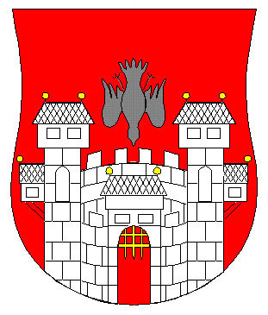  MESTNA OBČINA MARIBOR

VABILO NA DOGODKE OB DNEVU BELE PALICE

Spoštovani!

Mednarodna zveza slepih je leta 1970 za mednarodni dan bele palice razglasila 15. oktober. Danes je bela palica v svetu priznana kot pripomoček, ki ne le označuje korake slepe osebe, ampak jim zagotavlja varno hojo, simbolizira osebno neodvisnost slepe osebe in je hkrati opozorilo drugim, da je njen uporabnik slep in ima zato posebne potrebe in pravice.

Policijska uprava Maribor, skupaj z Varnostnim sosvetom Mestne občine Maribor, Lions klubom Piramida in Medobčinskim društvom slepih in slabovidnih obeležuje dan bele palice z orientacijskim sprehodom po Mariboru v ponedeljek, 15. oktobra 2012. S sprehodom bomo pričeli ob 10. uri pred Mestno občino Maribor, kjer bo pozdravni govor imel podžupan gospod Milan MIKL. Sprehodili se bomo do Glavnega trga, kjer bo o izkušnjah slepih in slabovidnih pregovorila predsednica društva gospa Ivanka KOTNIK. Orientacijski sprehod bomo zaključili pri Medobčinskem društvu slepih in slabovidnih (Gospejna ulica).

Vljudno vabljeni!

Direktor Podžupan
Policijske uprave Maribor Mestne občine Maribor
Danijel Lorbek Milan Mikl

Predsednik
Lions klub Piramida Maribor
Aleš Podrekar

